**PRACA ROLNIKA**

**Wtorek, 21.04.**

1. **Poproś rodzica o przeczytanie wiersza:**

**"Wspólna Praca" Ludwik Wiszniewski**

|  |
| --- |
| Kwaknął kaczor raz i drugi: - Na podwórku widzę pługi... Kwa, kwa!  Wróbel siedzi na stodole: - Już gospodarz jedzie w pole... Ćwir, ćwir!  Zając przysiadł na ugorze: - Już gospodarz w polu orze... Hop, hop!  Na płoteczku kogut pieje: - Już gospodarz w polu sieje... Ko, ko!  Na topoli kraczą wrony: - Już koniki ciągną brony... Kra, kra!  Teraz krzyczą wszyscy razem: - Oraliśmy z gospodarzem... Hej! hej! |

**Odpowiedz na pytania?**

**Jakie zwierzęta występowały w wierszu? O czym opowiadały zwierzęta? Jakie prace polowe wykonywał gospodarz? Jakie prace wykonuje rolnik?**

1. **„Praca rolnika”** – zabawa naśladowcza. Opowiadanie historii, dzieci zaś mają zadanie naśladować wszystkie czynności opisane w opowiadaniu.

W wiejskiej zagrodzie praca wre już od świtu. Gospodarz wcześnie wstał, by zająć się zwierzętami. Najpierw wszedł do chlewika, gdzie w wielkich kotłach mieszał paszę dla świń, nalewał wodę do zbiorników i poideł. Wielkimi widłami poprzenosił do boksów belki słomy i siana. Następnie poszedł do stajni, gdzie wsypał owies dla koni i oczywiście nalał wodę do zbiorników. Naniósł również z kopy obok świeżego siana. Na koniec poszedł do obory, gdzie już czekały na niego krowy. Stały i muczały,   
a on najpierw je nakarmił, a potem zabrał się do dojenia. Podchodził do każdej z nich i siadał obok na małym stołeczku. Obiema rękoma chwytał wymiona i doił krowę.   
Do wiaderka płynęło ciepłe mleko. Po oporządzeniu zwierząt gospodarz zjadł szybko śniadanie i wyprowadził z garażu traktor. Doczepił do niego pług i wyruszył w pole. Tam zaorał i zbronował całe pole, równiutko, rządek przy rządku. Następnie wsypał ziarno do wielkiego wiadra i zaczął siać – chodząc po polu w jedną i drugą stronę. Przyjechał do domu, zjadł obiad i wyszedł do stodoły, gdzie musiał poprzestawiać bardzo ciężkie worki z paszą dla zwierząt. Zaczęło zmierzchać, znowu doglądał swój dobytek: krowy, konie, świnie, kury oraz kaczki. Wieczorem, po kolacji, mógł nareszcie odpocząć.

1. **„Wiejska zagroda”** – praca plastyczna. Namaluj wiejską zagrodę. Do wykonania pracy można wykorzystać ilustracje z gazet.
2. **Aktywność dziecka – zapraszamy do zabaw ruchowych z Pipi Pończoszanką.**

Pamiętamy ruch to zdrowie, a po świątecznych pysznościach na pewno jest wskazany

**Polecamy link:**

<https://www.youtube.com/watch?time_continue=50&v=m2WsGrvCx_w&feature=emb_title>

1. **Policz**:

**W zagrodzie są: 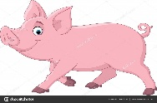 +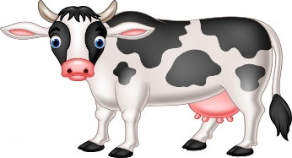 +** 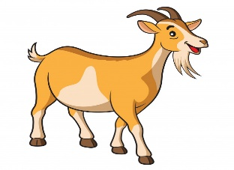

**Ile jest zwierząt?**

W oborze są:

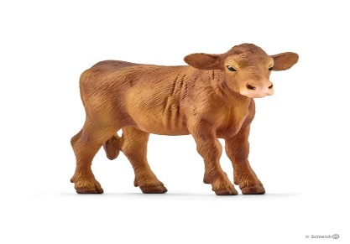  + =

Ile zwierząt mieszka w oborze?

1. ***„*Stary Donald farmę miał”**– doskonalenie umiejętności naśladowania zwierząt gospodarskich podczas słuchania i śpiewania piosenki. Dzieci starają się zapamiętać ile było zwierząt oraz jakie to były zwierzęta?

Polecamy link piosenki:

<https://www.youtube.com/watch?v=MHFpBY85ahk>